2015 - 2016学年度李家深高中第三次月考
数学（文）试卷
- 单选题（每题5分，共40分）
1、已知向量若，则实数x等于（ ）
A .1 B. -1 C.-4 D.4
2、一个几何体的三视图如下图所示，则该几何体的体积是（ ）
A.64 B.72 C. 80 D.112
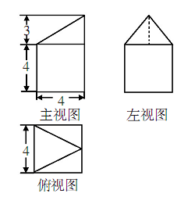
3、等差数列的全n项和，若，则=（ ）
A.65 B.70 C.130 D.260
4、如图，空间四边形ABCD中，E,F,G,H分别是直线AB,BC,CD,DA上的点，如果,则点Q在直线（ ）上.
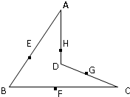
A. BD B. AB C. AC D. CD
5、已知两条异面直线所成的角为，P为空间一定点，则过点P且与所成角都是的直线有且只有（ ）
A.1条 B. 2条 C. 3条 D. 4条
6、将函数的图像向左平移个单位，所得函数图像的一条对称轴方程为（ ）
A. B. C. D.
7、若都是锐角，且，则=（ ）
A. B. C. 或 D. 或
8. 8、如图，正方体ABCD—A₁B₁C₁D₁的棱长为1，线段AC₁上有两个动点E，F，且EF=.出下列四个结论
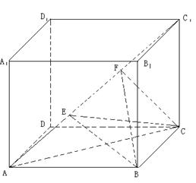
①CE⊥BD；
②三棱锥E—BCF的体积为定值；
③△BEF在底面ABCD内的正投影是面积为定值的三角形；
④在平面ABCD内存在无数条与平面DEA₁平行的直线

其中，正确结论的个数是（ ）
A．1 B．2 C．3 D．4
二、填空题（每题5分，共30分）
9、已知m,n为正实数，，若，则的最小值为 .
10、某三角形的直观图是斜边为2的等腰直角三角形，如图所示，则原三角形的面积是 .
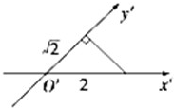
11、如下图所示，平行四边形ABCD的对角线AC与BD相交于点O,点M是线段OD的中点，设，则 ,
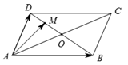
12、设向量，则在方向上的投影为 .
13、如图，在矩形ABCD中，AB=,BC=2,点E为BC的中点，点F在CD上，且则的值是 .
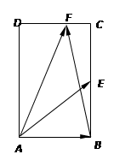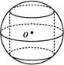
14、如图，半径为4的球O中有一内接圆柱，当圆柱的侧面积最大时，球的表面积与该圆柱侧面积之差是 。
三、解答题（15—18每题13分，19、20每题14分，共80分）
15、（13分）三角形ABC中，AB=6，BC=8，CA=10，绕AB边旋转一周形成一个几何体，（1）求出这个几何体的表面积；（2）求出这个几何体的体积

16、（13分）如图，在四棱锥P—ABCD中，底面ABCD是矩形，PA⊥平面ABCD，AP＝AB，BP＝BC＝2，E，F分别是PB，PC的中点．
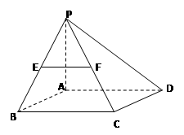
（Ⅰ）证明：EF∥平面PAD；
（Ⅱ）求四棱锥P—ABCD的体积V

17、（13分）等差数列中，，前n项和为，等比数列各项均为正数，且，的公比.
（1）求与；
（2）求

18、（13分）如图，斜三棱柱中，侧面是菱形，与交于点O，E是AB的中点．
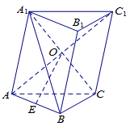
求证：（1）平面；
（2）若，求证：．

19、（14分）中内角A,B,C的对边分别为，B为锐角，向量
且.
（1）求B的大小；
（2）若b=2，求的最大值．

20、（14分）数列的前n项和满足
（1）求；
（2）设的前n项和为,求

参考答案
1、【答案】A
【解析】
因为，，所以,解得，
2、【答案】B
【解析】
根据几何体的三视图知，该几何体是下部是棱长为4的正方体，上部是三棱锥的组合体，如图所示，所以该几何体的体积是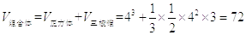．
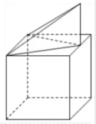
3、【答案】A
【解析】
将函数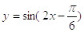图象向左平移个单位，得到函数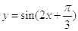的图像，其对称轴的方程为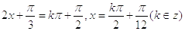，只有选项A满足．
4、【答案】C
【解析】如图所示：
∵EF⊂平面ABC，GH⊂平面ACD，平面ABC∩平面ACD=AC，
∴EF∩GH=Q必在直线AC上．
故选C．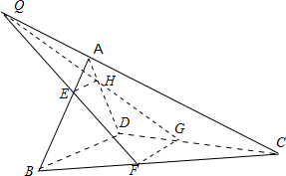
5、【答案】B
【解析】
在直线a上取线段AB，过A作AC∥b。过A作平面M⊥平面ABC，且使平面M平分∠BAC。显然，在平面M的两侧能分别取得点E、F，使∠BAE＝∠CAE＝30°、∠BAF＝∠CAF＝30°。过P作PQ∥AE、PR∥AF，则：直线PQ、PR就是满足条件的直线。∴满足条件的直线有两条。
6、【答案】C
【解析】
设公差为，由可得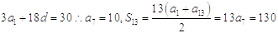
7、【答案】A
【解析】
因为都是锐角，所以，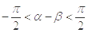
又因为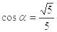，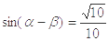
所以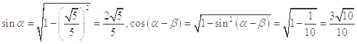
所以，
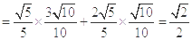，故选A．

8、【答案】D
【解析】
因为且，所以平面，所以，第一个命题正确；又因为平面平面，所以点B到平面的距离是定值，而也是定值，且点C到的距离为定值，所以第二个命题也是对的；由于是定值，所在底面ABCD内的正投影也是定值，且B到AC的距离是不变的，所以第三个命题成立。假设平面ABCD与平面的交线为l，则在平面ABCD内与直线l平行的直线有无数条，故第四个命题也是对的。

9、【答案】
【解析】
因为，所以即，所以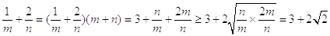，当且仅当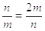即 时取选号，所以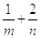的最小值为.
10、【答案】∵三角形的直观图是斜边为2的等腰直角三角形，
∴根据斜二测画法的规则可知，原三角形A0B为直角三角形，
且OB=0'B'=2，OA=2O'A'=2

11、【答案】
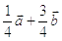
【解析】
由题可知，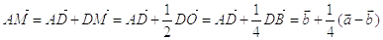=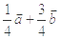；
12、【答案】
【解析】
向量在向量方向上的投影为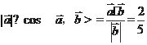．
13、
【答案】
【解析】
以为原点，为轴，为轴，建立平面直角坐标系，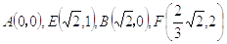 ，所以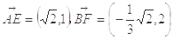，所以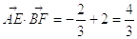
14、
【答案】32π
【解析】法一 设球的半径与圆柱的高所成的角为α,
则圆柱底面半径为4sinα,高为8cosα,
∴S_{圆柱侧}=2π·4sinα·8cosα=32πsin2α.
当sin2α=1时,S_{圆柱侧}最大为32π.
此时S_{球表}-S_{圆柱侧}=4π·4²-32π=32π.
法二 设圆柱底面半径为r,则其高为2,
∴S_{圆柱侧}=2πr·2=4π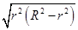≤
4π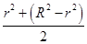=2πR²
（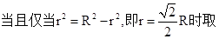“=”）.
又R=4,∴S_{圆柱侧}最大为32π.
此时S_{球表}-S_{圆柱侧}=4π·4²-32π=32π.
15、
【答案】（1）表面积S="144"
（2） 体积V=128
【解析】
16、
【答案】
（Ⅰ）详见解析；（Ⅱ）．
【解析】
（1）在△PBC中，E，F分别是PB，PC的中点，∴EF∥BC，又BC∥AD，∴EF∥AD， EF∥平面PAD．
（2）已知平面，所以，都是直角三角形，，
所以，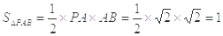，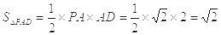
有根据平面，所以，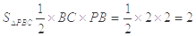
同理：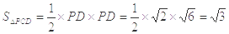
所以表面积是
17、
【答案】
（1）,（2）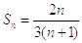
【解析】
(1) 等差数列中，，前项和为，等比数列各项均为正数，，且，的公比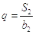
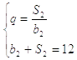解得
各项均为正数,
由得,∴
(2)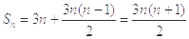
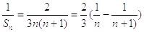
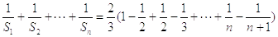
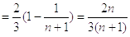

18、
【答案】
（Ⅰ） 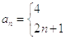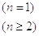; （Ⅱ） （）
【解析】
（Ⅰ）①当时,;
②当且时,
∴
（Ⅱ）①当时,;当时,;
②当且时,
∴
∴
∴
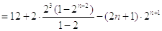
∴
由①②得,（）

19、
【答案】
（1）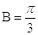；（2）
【解析】
（1），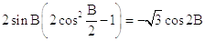，，
即
又为锐角，则，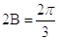，即
（2），，由余弦定理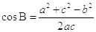，得
又，代入上式得，（当且仅当时等号成立）
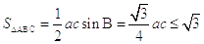（当且仅当时等号成立）
的最大值为
20、
【解析】
证明：（1） 连结．
∵侧面是菱形，与交于点 ∴为的中点
∵ 是 的中点 ∴；
∵平面，平面 ∴平面
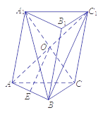
（2）∵侧面是菱形 ∴
∵， ，平面，平面
∴平面
∵平面 ∴．

